Отчёт по лабораторной работе 6
Управление процессами
Вишняков Родион Сергеевич
Содержание

1 Цель работы
Получить навыки управления процессами операционной системы.

2 Выполнение лабораторной работы
Получаем полномочия администратора
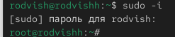
root
Вводим предоставленные команды
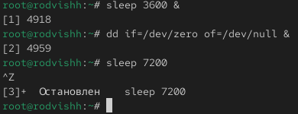
Ввод команд
Вводим команду jobs
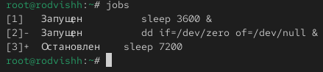
Jobs
Вводим команду для продолжения выполнения задания 3 в фоновом и смотрим изменения
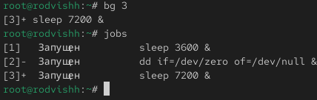
Фоновый режим
Перемещаем задания 1,2,3 на передний план
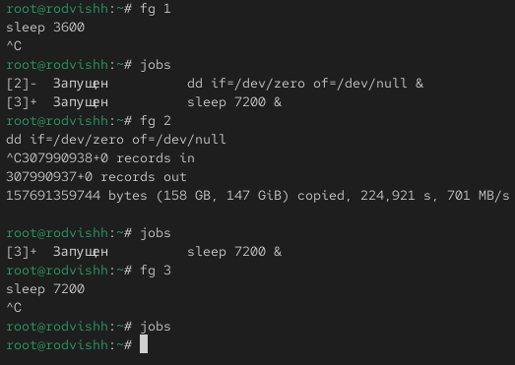
Перемещение заданий
Вводим предоставленные команды
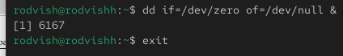
Ввод команд
Запускаем top
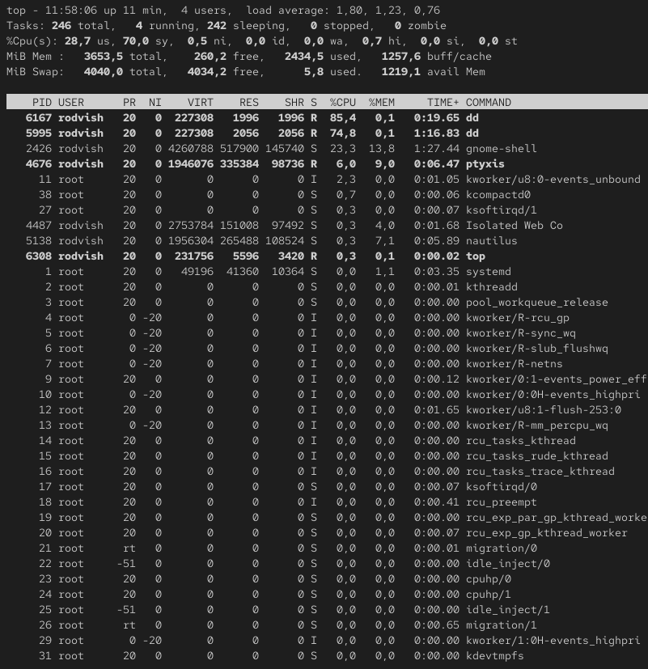
Top
Вновь используем top и убиваем задание dd
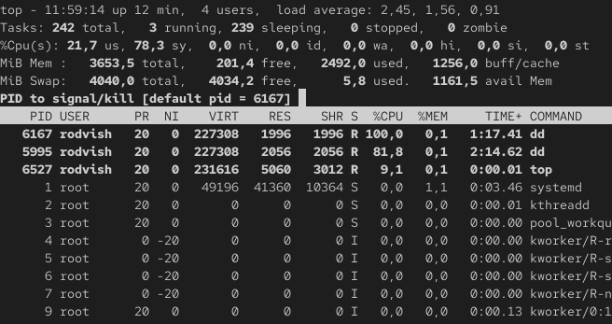
Задание dd
Вводим предоставленные команды
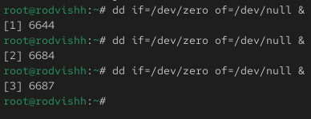
Ввод команд
Смотрим все строки, в которых есть буквы dd
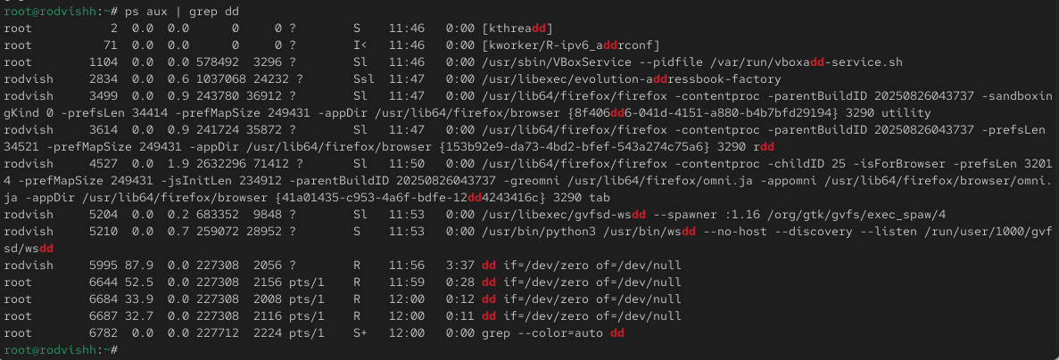
Просмотр строк с dd
Меняем приоритет
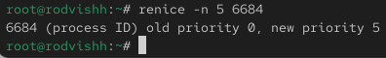
Замена приоритета
Смотрим строки с параметров -B5
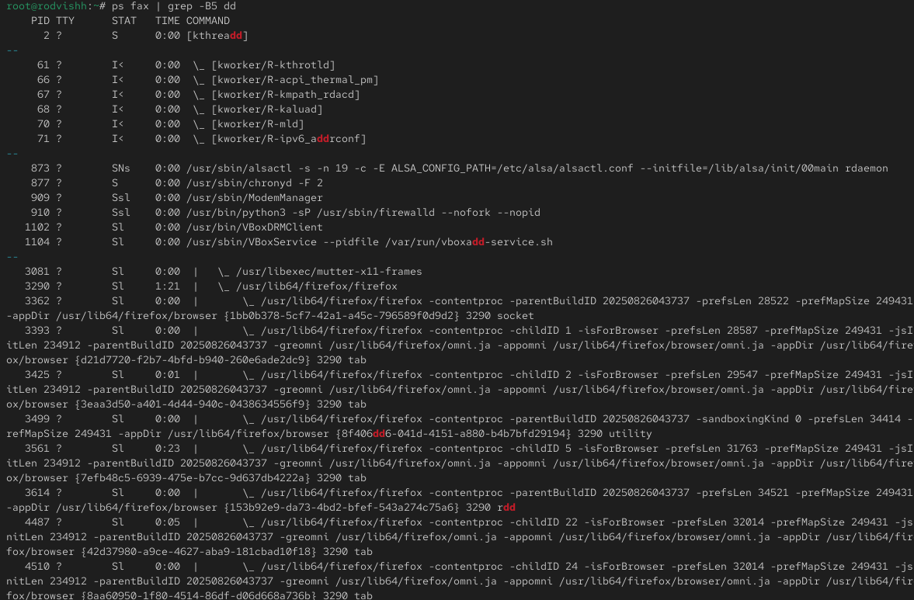
Просмотр строк
Останавливаем родительский процесс
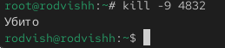
Остановка родительского процесса
Выполняем задание для самостоятельной работы
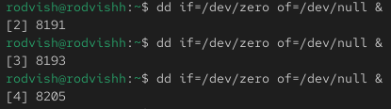
Самостоятельная работа
Выполняем задание для самостоятельной работы
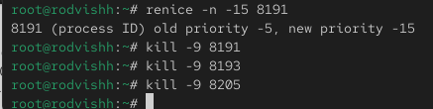
Самостоятельная работа
Выполняем задание для самостоятельной работы
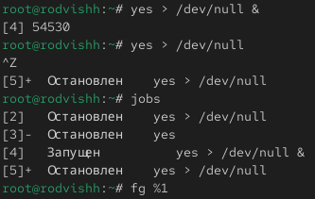
Самостоятельная работа
Выполняем задание для самостоятельной работы
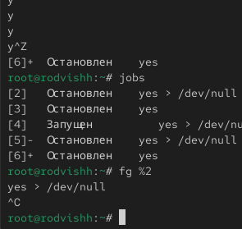
Самостоятельная работа
Выполняем задание для самостоятельной работы
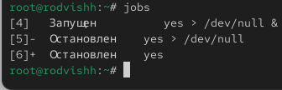
Самостоятельная работа
Выполняем задание для самостоятельной работы
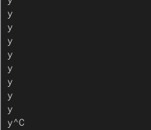
Самостоятельная работа
Выполняем задание для самостоятельной работы

Самостоятельная работа
Выполняем задание для самостоятельной работы
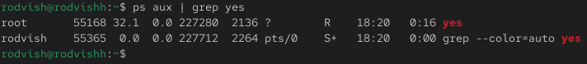
Самостоятельная работа
Выполняем задание для самостоятельной работы
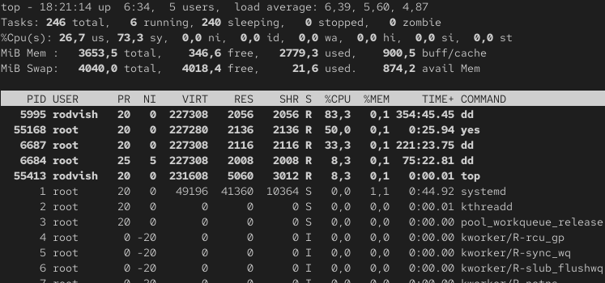
Самостоятельная работа
Выполняем задание для самостоятельной работы
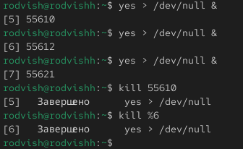
Самостоятельная работа
Выполняем задание для самостоятельной работы
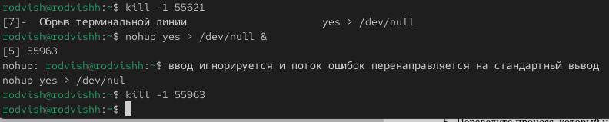
Самостоятельная работа
Выполняем задание для самостоятельной работы
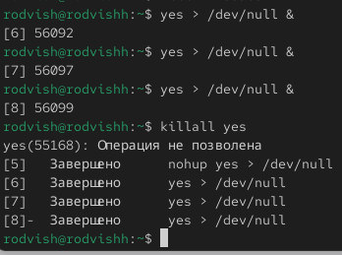
Самостоятельная работа
Выполняем задание для самостоятельной работы
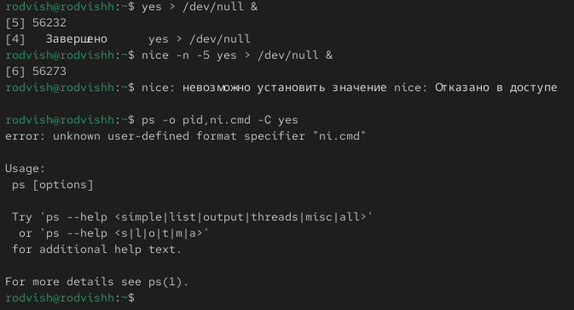
Самостоятельная работа
Выполняем задание для самостоятельной работы
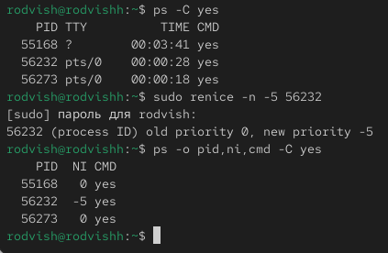
Самостоятельная работа

3 Вывод
Мы получили навыки управления процессами операционной системы

4 Контрольные вопросы
- Какая команда даёт обзор всех текущих заданий оболочки? Ответ: jobs
- Как остановить текущее задание оболочки, чтобы продолжить его выполнение в фоновом режиме? Ответ:
- Нажать Ctrl+Z для остановки (приостановки)
- Затем выполнить bg для продолжения в фоновом режиме
- Какую комбинацию клавиш можно использовать для отмены текущего задания оболочки? Ответ: Ctrl+C
- Необходимо отменить одно из начатых заданий. Доступ к оболочке, в которой в данный момент работает пользователь, невозможен. Что можно сделать, чтобы отменить задание? Ответ:
- Найти PID процесса: ps aux | grep имя_процесса
- Завершить процесс: kill PID
- Или завершить по имени: killall имя_процесса
- Какая команда используется для отображения отношений между родительскими и дочерними процессами? Ответ: ps fax или pstree
- Какая команда позволит изменить приоритет процесса с идентификатором 1234 на более высокий? Ответ: renice -n -5 1234 (только для root) Для обычного пользователя можно только понизить приоритет: renice -n 5 1234
- В системе в настоящее время запущено 20 процессов dd. Как проще всего остановить их все сразу? Ответ: killall dd
- Какая команда позволяет остановить команду с именем mycommand? Ответ: pkill mycommand или killall mycommand
- Какая команда используется в top, чтобы убить процесс? Ответ:
- В top нажать k
- Ввести PID процесса
- Ввести сигнал (по умолчанию 15, для принудительного завершения - 9)
- Как запустить команду с достаточно высоким приоритетом, не рискуя, что не хватит ресурсов для других процессов? Ответ:
- Для обычного пользователя: nice -n 10 команда (устанавливает низкий приоритет)
- Для root: можно установить отрицательное значение, но с осторожностью
- Альтернативно: использовать ionice для управления I/O приоритетом

